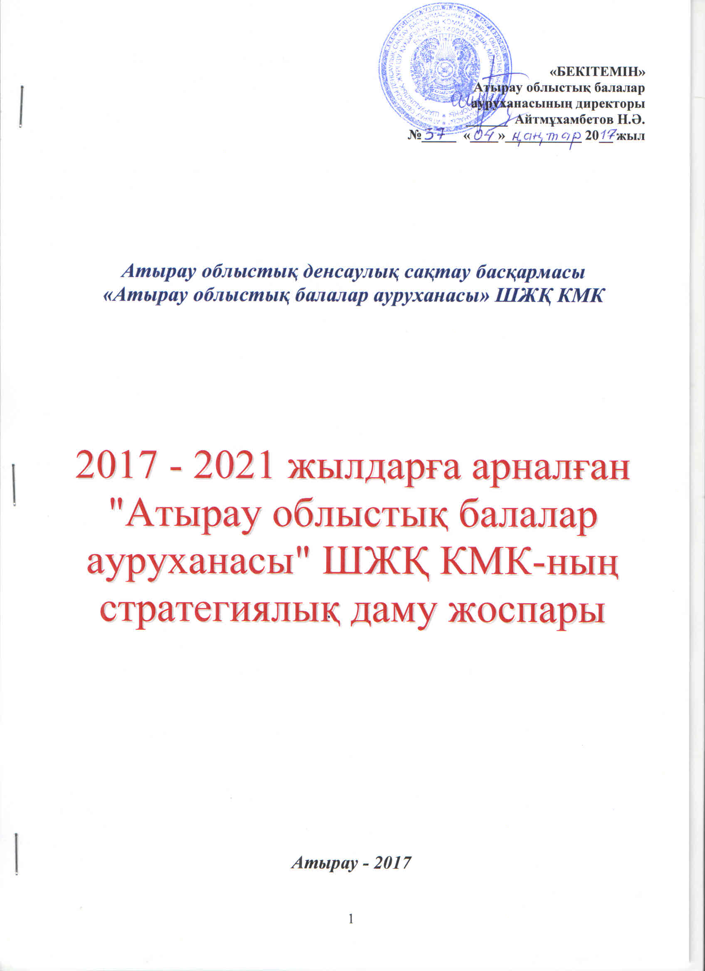
МАЗМҰНЫ

Түйіндеме....................................................................................................3
- Бірінші бөлім:
Миссиясы мен пайымы ..............................................................................4
- Екінші бөлім:
  - Ағымдағы жай-күйді талдау ...............................................................5
  - SWOT-талдау.........................................................................................6
  - Болжалды тәуекелдер............................................................................7
- Үшінші бөлім:
2017-2021 жылдарға арналған стратегиялық жоспардың бағыттары мен басты нысаналы индикаторлары........................................................8
  - Стратегиялық 1 бағыт (қаржы)............................................................8
  - Стратегиялық 2 бағыт (тұтынушы)....................................................8
  - Стратегиялық 3 бағыт (Әлеуетін арттыру және персоналды дамыту)...................................................................................................9
  - Стратегиялық 4 бағыт (ішкі процесс)..............................................10
- Қысқартылған сөздер.............................................................................11

ТҮЙІНДЕМЕ

Ұйым

Құрылуы

Қызмет түрі

Қуаттылығы

Мекен – жайы
Анықтама

Басшы

«Атырау облыстық балалар ауруханасы» шаруашылық жүргізу құқығындағы коммуналдық мемлекеттік кәсіпорын, Атырау облыстық денсаулық сақтау басқармасы

Желтоқсан, 1974 жылы.

Стационарлық және стационар алмастырушы медициналық көмек, консультативті-диагностикалық көмек.

Тәулік бойы стационар - 150 кереует
Күндізгі стационар – 30 кереует

Атырау қ., Құрманғазы к., 9а үй.
Индекс: 060009
: +7(7122)76-36-46,
atyrau_odb@bk.ru

Айтмұхамбетов Нұрғабыл Әбуұлы
м.ғ.к., жоғары санатты дәрігер – ұйымдастырушы, «Үздік новатор»
10.03.2006 жылы тағайындалды

1 БӨЛІМ:

Миссия – балаларға жоғары интелектуалды капиталмен негізделген, заманауй құрылғылар мен инновациялық технологиялар арқылы қол жетімді мамандандырылған және жоғары мамандандырылған медициналық көмек көрсету.
Мақсаты – патологиясына сәйкес келетін емдік шараларды қолдана отырып, балаларларға мамандандырылған және жоғары мамандандырылған медициналық көмек көрсету.
Міндеті:
- Бірыңғай ұлттық денсаулық сақтау жүйесінде медициналық көмекті сапалы және қол жетімді етуді одан әрі дамыту;
- Халықаралық деңгейде медициналық көмек көрсету принципіне көшу, жаңа технологиялар мен заманауй диагностика және емдеу әдістерін енгізу;
- Дәрігерлер мен орта медициналық қызметкердің біліктілігін арттыру;
- «Балалық шақтағы ауруларды ықпалдастыра емдеу» стратегиясы бойынша үздіксіз білім жетілдіру.
Негізгі құндылықтар:
- Әр сәбидің денсаулығы мен өмірі;
- Науқастың жағдайына түсінікпен қарау;
- Басты қағида – емделушінің ризашылығы;
- Моральді-этикалық норманы сақтау;
- Біз үшін аса маңызды құнды капитал – біздің қызметкерлер.
Аурхананың мәдениеті
Біздің мекеменің мәдениеті мен рухын ондағы жұмыс істейтін адамдардың болашаққа деген сенімділігі, науқастарға деген сүйіспеншілігі және өз ісіне деген сенімділігі анықтайды.
Мәдениеттің маңызы – құндылықта. Әлбетте, біздің аурухананың негізін салушы және беделді адамдарының өзі осы құндылықты – қызметкерлердің арасындағы ауызбіршілік, көзқарастар мен іс-әрекеттердің бірлігі қалыптастыратын маңызды буын деп санайды.

Қазақстан Республикасы Үкіметінің 2009 жылғы 4 тамыздағы № 1174 қаулысымен бекітілген «Қазақстан Республикасының Бірыңғай ұлттық денсаулық сақтау жүйесін» іске асыру жөніндегі іс-шаралар жоспарын іске асыру басталды, сонымен қатар төмендегі жағдайларға бағытталған:
• Медициналық қызметтерді көрсету саласында бәсекелестікті қалыптастыру
• Емделушінің дәрігерді және медицина ұйымын өз қалауы бойынша таңдау
• Көрсетілетін медициналық қызметтердің айқындығы (нақты шығындар бойынша төлем)
• Соңғы нәтижеге сүйену, бұл Атырау облысының тұрғындарына көрсетілетін медициналық көмектің деңгейі мен сапасын арттыруға әкеп соғады.

2 БӨЛІМ.
2.1 Ағымдағы жай-күйді талдау және даму тенденциясы.
Халық денсаулығының жағдайы мемлекеттің өз азаматтарының алдындағы жауапкершілігінің деңгейін бейнелейтін әлеуметтік интегралдық көрсеткіші болып табылады.
Атырау облысының демографиялық көрсеткіштері бойынша, халық саны 608 173 адамды құрайды. Оның ішінде, 191 мың тұрғын 0-14 жас аралығын, 29%-ын құрайды. Республикалық көрсеткіштен жоғары (23%).
1 сурет. Аудандар бойынша 0-14 жас аралығында балалар саны. (желтоқсан, 2016 ж.)
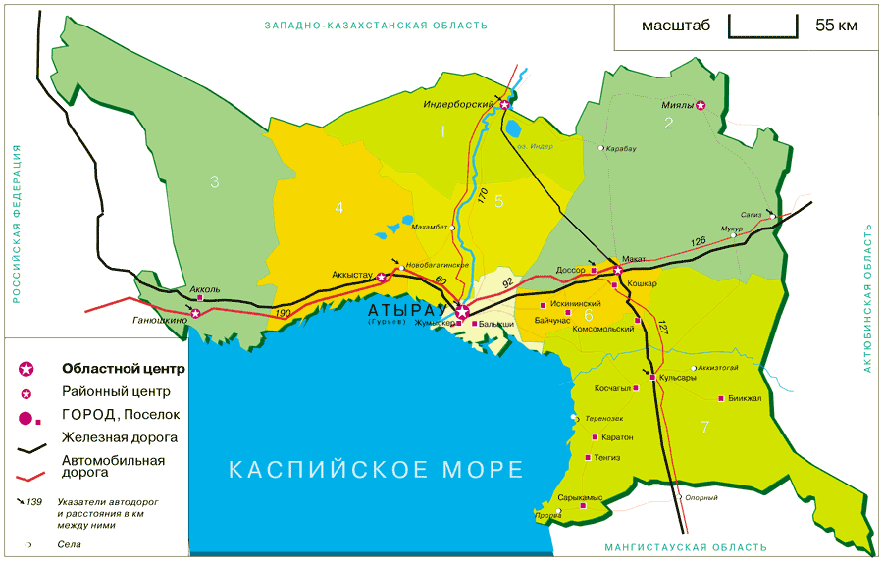
15 660
9 800
25 978
9 758
8 909
8 280
9 800
91 087
«Sanigest Internacional» зерттеулерлеріне қарасақ, 0-14 жас аралығындағы балалар 14-64 жас аралығындағы категорияға қарағанда ауруханалық кереуеттерді көптеп көлемде қолданылады екен. Соған сәйкес, жас нәрестелер мен балалардың денсаулығын қорғауға аурухана қызметтерінің жауапкершілігі арта түседі.
Соңғы 10 жылда демографиялық көрсеткіштер бойынша (2-сурет) туу көрсеткіші мен табиғи өсім өсіп, жалпы өлім азаюда.

Атырау облыстық балалар ауруханасы 18 жасқа дейінгі балаларға ҚР үкіметінің 25 қараша 2012 жылғы №1358 қаулысы мен 15 желтоқсан 2009 жылғы №2136 қаулысы бойынша «Тегін медициналық көмекті кепілді берілген көлемі» аясында медициналық көмек көрсететін бірден бір емдеу- сауықтыру мекемесі.
Атырау облысы Денсаулық сақтау басқармасының коммуналдық мемлекеттік қазыналық кәсіпорындарын қайта ұйымдастыру туралы, Атырау облысы әкімдігінің №165 23 мамыр 2012 жылғы қаулысы бойынша КМҚК-нан ШЖҚ КМК «Атырау облыстық балалар ауруханасы» болып өзгерту туралы шешім қабылданған болатын. Қаулыға байланысты аурухана әкімшілігі 2012 жылдың қыркүйек айынан бастап ШЖҚ КМК «Атырау облыстық балалар ауруханасы» қайта құрылды.

2.2 SWOT-анализ
Күшті жағы | Әлсіз жағы
- Мекеменің «шаруашылық жүргізу құқығына» өтуі;  - 2017 жылы аурухана 3 жылға аккредитациядан өтті;  - Жоғары рейтингтерден көріну;  - Оқу-әдістемелік орталыққа ие (М.Оспанов атындағы БҚММУ, Атырау медицина колледжі) ;  - Материалды-техникалық база жаңартылды (жапсырма ғимарат және күрделі жөндеу жүргізілді);  - Заманауй құрал-жабдықтармен жабдықталған (КТ);  - Электр энергиясының резервті көзі бар; | - Замануй IT технологияның енгізу деңгейінің жеткіліксіздігі;  - Күшті мотивациялық фактордың болмауы;  - ҚР-да ерікті медициналық сақтандырудың әлсіз дамуы;  - Кейбір мамандардың жетіспеушілігі;  - Мемлекеттік бюджеттен қаржыландыру кезіндегі, қызметке төленетін тарификация әдістерінің жетілмегені (КШТ);  - Нарықтың дамуы кезінде табыс көзінің жеткіліксіздігіне дер кезінде көңіл бөлмеу;  - Әлеуметті қолдау пакетінің төмендеуі
Мүмкіндіктер | Жағымсыз әсер
- Тізбенің және көрсетілетін қызмет көлемнің ұлғаюы (ТМККБК);  - Басқа қызмет түрлерінің ұлғаюы (ақылы қызмет, жалға беру);  - Кереуеттерді оңтайландыру, соған сәйкес мамандарды дайындау;  - Қаржылық, басқару және ауруханаішілік инфекция менеджментінің жаңа әдістерін енгізу;  - Елімізде және алыс-жақын шет елдерде тәжірибе алмасу;  - Дәрі-дәрмектің түпнұсқасы;  - Жоғары техникалық медициналық қызмет;  - Дифференциалды еңбек ақы және сауықтыру ақысын төлеу | - Бәсекеге түсетін медициналық қызмет көрсетушілердің көбеюі;  - Отандық денсаулық сақтау жүйесіне көңілі толмайтын жағымсыз пікірлердің әсері;  - Өкілетті мекемелердің тексеру саның көбеюі;  - Заңнамаға өзгерістер енгізілсе (НҚА);  - Қаржылық дағдарыс;  - Аурухананың төсек қоры жоспарына сай жұмыс жасамауы;  - Дәрі-дәрмек сапасының төмендігі;  - Мамандарды әлеуметтік қорғау деңгейінің төмендігі;  - Мамандардың дипломға дейінгі білімінің жеткіліксіздігі;  - Кәсіпорынға байланысы жоқ жағдайлар

2.2 Болжамды тәуекелдер
Атырау облыстық балалар ауруханасы өз қызметінің барысында Стратегиялық жоспардың мақсаттарына қол жеткізуге кедергі болуы мүмкін. Атырау облыстық балалар аурухана тарапынан бақылауға алынбайтын сыртқы фактордың немесе болжамды тәуекелдерге тап болуы мүмкін.
Стратегиялық жоспар мақсаттарының атауы | Тәуекел | Алдын алу механизмдері мен шаралар
1 | 2 | 3
Басқару және қаржыландыру жүйелерін жетілдіру | Бюджет шығынын азайту | Денсаулық сақтау ұйымдары шығынын шектеу
 | Медицина ұйымдарының медициналық қызметтердің сапасын арттыру бойынша, сондай-ақ Стратегиялық жоспардың индикаторларына қол жеткізудегі толымсыз жұмысы | Жетістіктерге бағытталған медицина ұйымдарымен шарт жасаумен медицина ұйымдарының соңғы нәтижелерінің мақсатты көрсеткіштерін және индикаторларын анықтау
Медицина ұйымдарын білікті кадрлармен қамтамасыз ету | Медицина кадрларының жұмыс орындарында тұрақтамауы төмен еңбекақы көлеміне, медицина қызметкерлерінің әлеуметтік қорғалмауы және жаңадан енгізіліп жатырған объектілерге ауысуына байланысты | Әкімдік және оның құрылымдық бөлімшелерімен медицина қызметкерлерін тұрғын үймен қамту, медицина қызметкерлерінің әлеуметтік қорғалу мәселелерін шешу, медицина қызметкерлерінің еңбекақыларын, материалдық ынталандыру бойынша одан әрі жұмысты қамтамасыз ету үшін мақсатты жұмыс жүргізу
 |  | Саралық еңбекақы жүйесін жетілдіру

III БӨЛІМ. Стратегиялық бағыттар мен басты нысаналы индикаторлары
Стратегиялық 1 бағыт (қаржы)
№ | Нысаналы индикаторлары атауы | Өлшем бірлік | Ақпарат көзі | Жауапты | Есептік кезең | Жоспарлы кезең
 |  |  |  |  | 2016 | 2017 | 2018 | 2019 | 2020 | 2021
1.1 | ТМККБК қаражаты (стационар/стационар алмасушы мед көмек) | млн тг | СНЭТ | Директор | 440,0 | 712,0 | 730,0 | 750,0 | 770,0 | 790,0
1.2 | Амбулаторлық (жарақатқа көмек) және қымбат бағалы медициналық қызмет (КТ) | млн тг | Келісім шарт | Директор | 34,2 | 40,0 | 45,0 | 50,0 | 55,0 | 60,0
1.3 | Амбулаторлық-емханалық көмек | Млн тг | ААЖ | Директор | 78,2 | 68,0 | 70,0 | 70,0 | 70,0 | 70,0
1.4 | Ақылы қызмет көрсету | Млн тг | Бух есеп | Директор | 44,1 | 45,0 | 47,0 | 50,0 | 52,0 | 55,0
1.5 | Активтердің рентабельділігі (KPI) | % | Бух есеп | Бас есепші | 0,5 | >5,0 | >5,0 | >5,0 | >5,0 | >5,0
1.6 | Кредиторлық берешек (KPI) | тг | Бух есеп | Бас есепші | 0 | 0 | 0 | 0 | 0 | 0

Стратегиялық 2 бағыт (тұтынушы)
№ | Нысаналы индикаторлары атауы | Өлшем бірлік | Ақпарат көзі | Жауапты | Есептік кезең | Жоспарлы кезең
 |  |  |  |  | 2016 | 2017 | 2018 | 2019 | 2020 | 2021
2.1 | ТМККБК аясында медициналық көмек саны (Стационар) | Абс сан | СНЭТ | Директордың ҰӘІ жөніндегі орынбасары | 4465 | 4500 | 4400 | 4300 | 4200 | 4100
2.2 | ТМККБК аясында медициналық көмек саны (күндізгі стационар) | Абс сан | СНЭТ | Директордың ҰӘІ жөніндегі орынбасары | 2080 | 2100 | 2200 | 2300 | 2400 | 2500
2.3 | Ауылдық жерден жатқызылу үлесі | % | СНЭТ | Директордың ҰӘІ жөніндегі орынбасары | 37 | 37 | 38 | 38 | 39 | 39
2.4 | Жоспарлы түрде емделу үлесі | % | СНЭТ | Директордың ҰӘІ жөніндегі орынбасары | 36 | 36 | 37 | 38 | 39 | 40
2.5 | Шетелдік азаматтардың ем алу саны | Абс сан | СНЭТ
2.6 | Медициналық қызмет сапасына қанағаттану деңгейі (KPI) | % | ІАҚ | сарапшылар | 93 | >45 | >45 | >45 | >45 | >45
2.7 | Негізделген шағымның болмауы (KPI) | Абс сан | ІАҚ | сарапшылар | 0 | 0 | 0 | 0 | 0 | 0
2.8 | Мекеменің аккредиттелуі (KPI) | +/- | Eqov.kz | Директордың ҰӘІ жөніндегі орынбасары | - | + | + | + | + | +

Стратегиялық 3 бағыт (Әлеуетін арттыру және персоналды дамыту)
№ | Нысаналы индикаторлары атауы | Өлшем бірлік | Ақпарат көзі | Жауапты | Есептік кезең | Жоспарлы кезең
 |  |  |  |  | 2016 | 2017 | 2018 | 2019 | 2020 | 2021
3.1 | Дәрігерлердің біліктілік санатын жоғарлату | % | РБЖ | Маман бөлімі | 61 | 65 | 70 | 75 | 80 | 85
3.2 | Мейіргер біліктілік санатын жоғарлату | % | РБЖ | Маман бөлімі | 60 | 62 | 64 | 65 | 67 | 70
3.3 | Ағылшын тілін меңгерген қызметкерлердің үлесі (Intermediate) (KPI) | % | сертификат | Маман бөлімі | 1 | 2 | 3 | 6 | 8 | 10
3.4 | Өндірістік персоналдың тұрақтамауы (KPI) | % | РБЖ | МБ | 7 | <5 | <5 | <5 | <5 | <5
3.5 | Медициналық қызметкерлердің қанағаттану деңгейі (KPI) | % | Сауалнама жүргізу кезінде | МБ | 83 | >70 | >70 | >70 | >70 | >70
3.6 | Біліктілігін арттыру және қайта даярлықтан өткен қызметкерлердің үлесі (KPI) | % | РБЖ | Директордың ҰӘІ жөніндегі орынбасары | 97 | >25 | >25 | >25 | >25 | >25
3.7 | Мамандармен қамтылу көрсеткіші (барлық санат бойынша) (KPI) | % | Стат есеп | МБ | 96 | >85 | >85 | >85 | >85 | >85
3.8 | Өңірдің экономикасындағы 1,0 бірлік орташа жалақыдан дәрігер жалақысының ара қатынасы (KPI) | Ара қатынас | 1С | Экономика бөлімі | 1:1 | 1:1,1 | 1:1,2 | 1:1,3 | 1:1,4 | 1:1,5

Стратегиялық 4 бағыт (ішкі процесс)
№ | Нысаналы индикаторлары атауы | Өлшем бірлік | Ақпарат көзі | Жауапты | Есептік кезең | Жоспарлы кезең
 |  |  |  |  | 2016 | 2017 | 2018 | 2019 | 2020 | 2021
4.1 | Кереует саны (стационар) | Абс | РБЖ | Директордың ҰӘЖ орынбасары | 150 | 140 | 140 | 140 | 140 | 140
4.2 | Кереует саны (күндізгі стац) | Абс | РБЖ | Директордың ҰӘЖ орынбасары | 25 | 30 | 30 | 30 | 35 | 35
4.3 | Кереует жұмысы (KPI) | % | Стат есеп | Директордың ҰӘЖ орынбасары | 82 | 100 | 100 | 100 | 100 | 100
4.4 | Аурудың орташы төсекте болу уақыты | Абс | Стат есеп | Директордың ҰӘЖ орынбасары | 9,4 | 9,2 | 9,0 | 8,8 | 8,6 | 8,4
4.5 | Кереует айналымы | Абс | Стат есеп | Директордың ҰӘЖ орынбасары | 30 | 32 | 34 | 36 | 37 | 38
4.6 | Аурухананың шетінеу көрсеткіші | % | Стат есеп | Директордың ҰӘЖ орынбасары | 0,67 | 0,65 | 0,63 | 0,6 | 0,6 | 0,58
4.7 | Негізсіз ауруханаға жатқызылған аурулардың үлесі | % | Стат есеп | Директордың ҰӘЖ орынбасары | 11 | 0 | 0 | 0 | 0 | 0
4.8 | Жоспарлы ота жасалған аурулардың арасындағы өлім | Абс | Стат есеп | Директордың ҰӘЖ орынбасары | 0 | 0 | 0 | 0 | 0 | 0
4.9 | Аурухана ішілік инфекция | % | Стат есеп | Директордың ҰӘЖ орынбасары | 0 | 0 | 0 | 0 | 0 | 0
4.10 | 1 айдың ішінде ауруханаға қайталап түсу көрсеткіші | % | Стат есеп | Директордың ҰӘЖ орынбасары | 0 | 0 | 0 | 0 | 0 | 0
4.11 | Клиникалық және патолоанатомиялық диагноздардың қарама- қайшылығы | % | Стат есеп | Директордың ҰӘЖ орынбасары | 0 | 0 | 0 | 0 | 0 | 0
4.12 | Ота белсенділігі | % | Стат есеп | Директордың ҰӘЖ орынбасары | 80 | 82 | 84 | 87 | 90 | 91
4.13 | Отадан кейінгі шетінеу көрсеткіші | % | Стат есеп | Директордың ҰӘЖ орынбасары | 0,5 | 0,5 | 0,4 | 0,3 | 0,3 | 0,2
4.14 | Отадан кейінгі асқыну көрсеткіші | % | Стат есеп | Директордың ҰӘЖ орынбасары | 0 | 0 | 0 | 0 | 0 | 0

РБЖ – Ресурстарды басқару жүйесі
СНЭТ – стационарлық науқастардың электрондық тіркелімі
ІАҚ – ішкі аудит қызмет

